“La protección de los menores en la Iglesia”
2:54 am, Diciembre 19, 2018
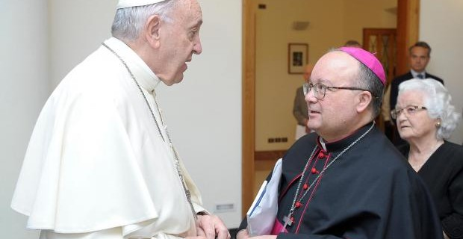
Carta de los miembros del Comité organizador del Encuentro:
“La protección de los menores en la Iglesia”
Queridos hermanos en Cristo:
“Si un miembro sufre, todos sufren con él” (1 Corintios 12,26). Con estas palabras, el Papa Francisco comenzaba su Carta al Pueblo de Dios (agosto de 2018) en respuesta a la crisis de abusos a la que se enfrenta la Iglesia. Los abusados por los clérigos también sufrieron daños cuando “descuidamos a los pequeños abandonándolos”. Y así, “si en el pasado la omisión pudo convertirse en una forma de respuesta, hoy queremos que la solidaridad, entendida en su sentido más hondo y desafiante, se convierta en nuestro modo de hacer la historia presente y futura”.
Mientras no haya una respuesta completa y comunitaria, no solo no lograremos curar a las víctimas/supervivientes de los abusos, sino que la credibilidad de la Iglesia para llevar a cabo la misión de Cristo estará en peligro en todo el mundo.
El primer paso debe ser reconocer la verdad de lo que ha sucedido. Por esta razón, urgimos a cada presidente de conferencia episcopal a acercarse y visitar a víctimas que han sufrido abusos por parte del clero en sus respectivos países antes de la reunión de Roma, y aprender así de primera mano el sufrimiento que han soportado.
Además, os pedimos que respondáis al cuestionario adjunto a esta carta. Proporciona una herramienta para que todos los participantes en el encuentro de febrero expresen sus opiniones de manera constructiva y crítica a medida que progresamos en la identificación de dónde se necesita ayuda para llevar a cabo reformas ahora y en el futuro, y para ayudarnos a tener una visión completa de la situación en la Iglesia.
Con esto en mente, el Santo Padre nos ha pedido que os demos las gracias por vuestro apoyo a la hora de completar el cuestionario adjunto para prepararnos mejor para el encuentro y a invitaros con urgencia a emprender este camino juntos. El Santo Padre está convencido de que, a través de la cooperación colegial, se pueden enfrentar los desafíos que tiene ante sí la Iglesia.
Pero cada uno de nosotros debe asumir este desafío, uniéndonos en solidaridad, humildad y penitencia para reparar el daño causado, compartiendo un compromiso común de transparencia y responsabilizando a todos en la Iglesia.
Por favor, tened en cuenta que agradeceríamos recibir vuestras respuestas lo antes posible, pero no más tarde del 15 de enero.
Que Dios os bendiga en este tiempo de Adviento,

Cardenal Blase J. Cupich
Cardenal Oswald Gracias
Arzobispo Charles J. Scicluna
P. Hans Zollner SJ

